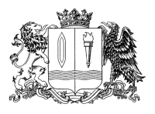

ПРАВИТЕЛЬСТВО ИВАНОВСКОЙ ОБЛАСТИ

ПОСТАНОВЛЕНИЕ

от 05.12.2014 № 509-п
г. Иваново

Об утверждении Регламента межведомственного взаимодействия органов государственной власти Ивановской области в связи с реализацией полномочий Ивановской области в сфере социального обслуживания

В соответствии с Федеральным законом от 28.12.2013 № 442-ФЗ «Об основах социального обслуживания граждан в Российской Федерации», Законом Ивановской области от 25.02.2005 № 59-ОЗ «О социальном обслуживании граждан и социальной поддержке отдельных категорий граждан в Ивановской области» Правительство Ивановской области постановляет:
- Утвердить Регламент межведомственного взаимодействия органов государственной власти Ивановской области в связи с реализацией полномочий Ивановской области в сфере социального обслуживания (прилагается).
- Настоящее постановление вступает в силу с 1 января 2015 года.

Губернатор  Ивановской области | П.А. Коньков

